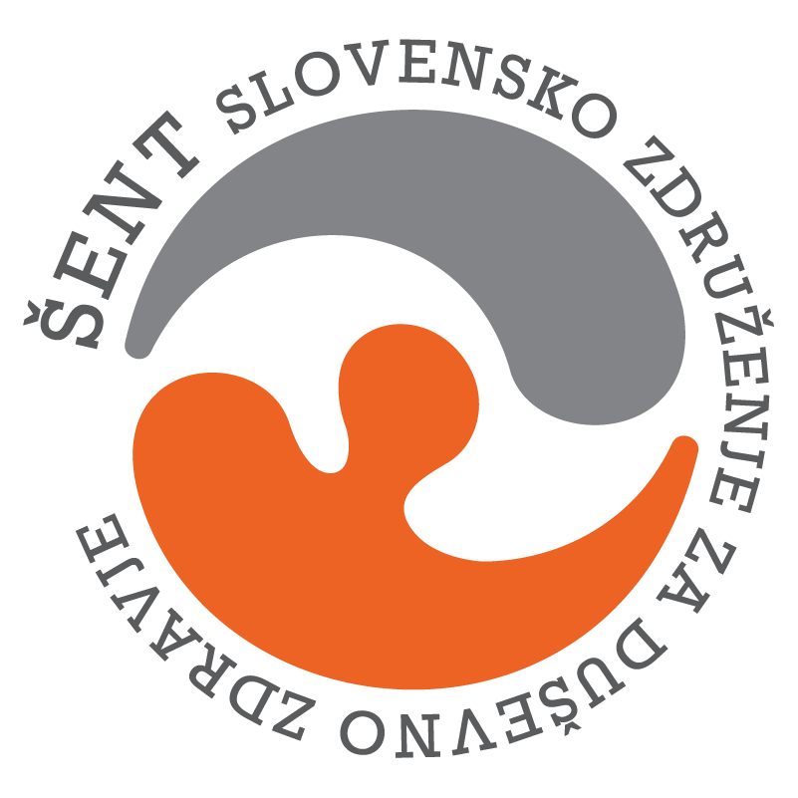
PROGRAM DNEVNEGA CENTRA ŠKOFJA LOKA; OD 13.7. – DO 31.7.2026
Naslov: Mestni trg 38, 4220 Škofja Loka
e-mail: alenka-ema.malovrh@sent.si
Tel.: 04 518 37 30
kontaktna oseba: Alenka Ema Malovrh
13.7. – 24.7.2026 | PONEDELJEK | TOREK | SREDA | ČETRTEK | PETEK
DNEVNI CENTER JE ZAPRT OD 13.7. DO 24.7.2026 | 8.00 – 10.00  DRUŽENJE OB KAVI | 8.00 – 10.00  DRUŽENJE OB KAVI | 8.00 – 10.00  DRUŽENJE OB KAVI | 8.00 – 10.00  DRUŽENJE OB KAVI | 8.00 – 10.00  DRUŽENJE OB KAVI
DNEVNI CENTER JE ZAPRT OD 13.7. DO 24.7.2026 | 10.00 – 14.30  PROSTOČASNE AKTIVNOSTI  (sprehod, družabne igre, druženje) | 10.00 – 14.30  PROSTOČASNE AKTIVNOSTI  (sprehod, družabne igre, druženje) | 10.00 – 14.30  PROSTOČASNE AKTIVNOSTI  (sprehod, družabne igre, druženje) | 10.00 – 14.30  PROSTOČASNE AKTIVNOSTI  (sprehod, družabne igre, druženje) | 10.00 – 12.00  SPREHOD PO ŠKOFJI LOKI
DNEVNI CENTER JE ZAPRT OD 13.7. DO 24.7.2026 | 12.30 – 13.30  TRENING SOCIALNIH VEŠČIN | 12.30 – 13.30  VEŠČINE ZA ŽIVLJENJE | 12.30 – 13.30  VAJE ZA SPOMIN | 12.30 – 13.30  ANGLEŠČINA  (Zvonka D.) | 12.00 – 13.30  DRUŽABNE IGRE, DRUŽENJE OB GLASBI
DNEVNI CENTER JE ZAPRT OD 13.7. DO 24.7.2026 | 13.30 – 14.30  INDIVIDUALNI RAZGOVORI  Po predhodni najavi | 13.30 – 14.30  INDIVIDUALNI RAZGOVORI  Po predhodni najavi | 13.30 – 14.30  INDIVIDUALNI RAZGOVORI  Po predhodni najavi | 13.30 – 14.30  INDIVIDUALNI RAZGOVORI  Po predhodni najavi | 13.30 – 14.30  SKRB ZA PROSTOR
* Pridržujemo si pravico do spremembe urnika zaradi organizacijskih razlogov.

